


数据可视化课程论文

题 目:
班 级: 24网工2
姓 名: 周靖杭
学 号: 24211835223

目 录
摘要 I
1 引言 1
1.1 课题背景与意义 1
1.2 本课题的主要研究内容 1
1.2.1 理工科论文要求 1
1.2.2 文科论文要求 2
1.3 论文组织结构 2
2 数据采集与预处理 3
2.1 数据采集 3
2.2 数据预处理 5
2.2.1 图编号的引用 6
2.2.2 引用编号的更新 6
2.3 数据采集（这只是一段格式） 6
2.4 数据预处理（这只是一段格式） 7
2.5 公式的使用（这只是一段格式） 7
3 数据分析与可视化 9
3.1 描述性统计分析 9
3.1.1 平均水平（或其它描述集中趋势的统计量） 9
3.1.2 分布情况（主要是分析数据的差异和偏态等） 9
3.2 数据建模（利用模型对数据进行深入分析与探索，聚类、回归等） 9
3.3 案例分析结果与讨论 10
4 基于Streamlit的交互式Web应用设计与开发 11
4.1 应用设计框架 11
4.2 应用开发与实现 11
5 总结与展望 12
参考文献 13
附件1 程序代码 14

摘要
关键词4个左右，每个关键词用中文的分号“；”隔开，最后一个关键词不用分号。汉字摘要字数一般不超过300字。

关键词： xxx；xxx；xxx

引言
引言部分建议内容：课题的背景与意义；本课题的主要研究内容；论文组织结构等部分。

课题背景与意义
课题来源的说明，比如竞赛题目、导师项目、兴趣小组和社团的团队项目、与实习相关的工作成果等等。大作业课程论文字数一般要求在4000字以上。论文整体上要求理论依据充分，数据准确，分析有理有据，应用能够正确运行。
课题意义的说明。课题针对什么主要问题，对哪个领域中的什么问题有理论意义或实际应用价值，或者研究结论对于哪些人群具有较好的参考价值，或者能够取得哪些有益的成效等不同的方面，或者为哪些组织机构提供切实可行的数据处理和分析方案。

本课题的主要研究内容
针对某个数据开展一系列分析。对于数据这只是一段格式文本。理工类毕业论文或设计说明书中一般包括任务的提出，方案论证或文献综述，设计与计算（可分为总体设计和单元设计几部分）说明，试验调试及结果的分析，结束语等内容。理工类毕业论文字数一般要求在一万字以上。要求理论依据充分，数据准确，公式推导及计算结果正确。

理工科论文要求
这只是一段格式文本。理工类毕业论文或设计说明书中一般包括任务的提出，方案论证或文献综述，设计与计算（可分为总体设计和单元设计几部分）说明，试验调试及结果的分析，结束语等内容。理工类毕业论文字数一般要求在一万字以上。要求理论依据充分，数据准确，公式推导及计算结果正确。
这只是一段格式文本。理工类毕业论文或设计说明书中一般包括任务的提出，方案论证或文献综述，设计与计算（可分为总体设计和单元设计几部分）说明，试验调试及结果的分析，结束语等内容。理工类毕业论文字数一般要求在一万字以上。要求理论依据充分，数据准确，公式推导及计算结果正确。
为了使学生在技术经济分析能力方面得到锻炼，凡涉及到应用于实际中产生经济效果的毕业设计（论文），如理工类的工程设计型、产品开发型、软件开发与仿真型和管理等类型的毕业设计（论文），都要进行技术经济分析。

文科论文要求
这只是一段格式文本。文科、管理类专业本科毕业论文可以是理论性论文、应用软件设计或调查报告。其论文形式不能是一些文献资料的简单、机械地堆砌，一篇合格的论文应是一个有内在联系的统一体。论点要正确，要有足够的依据；论点与论据要协调一致，论据要充分支持论点；要有必要的数据资料及相应的分析；理论、观点、概念表达要准确、清晰；论文要有一定的新意。调查报告必须有实际单位，有真实数据。字数一般要求在一万字以上（外语论文一般不少于八千到一万词），有创新的论文，字数不受限制。对于计算机软件类型论文要求同理工类。

论文组织结构

数据采集与预处理
数据分析的整体流程一般包括数据采集、数据清洗、数据探索、数据建模和结果评估等环节。数据收集是获取数据的源头，数据清洗用于去除噪声和错误数据，数据探索通过初步分析了解数据的基本特征

数据来源与指标说明
本课题围绕“城市就业与生活成本分析”这一主题，构建了由城市基础信息、城市经济与人口数据、城市生活成本数据、地图边界数据以及就业薪资数据来源索引组成的数据集。由于不同数据来源在统计口径、字段命名和数据格式上存在差异，本文在数据采集后对各类数据进行了统一清洗和预处理，以便后续开展城市横向比较、生活成本分析和综合评价建模。
本研究使用的数据主要包括以下几类：
第一类是城市基础信息数据。该数据用于确定研究对象，并作为多表合并时的城市维度表。本文选取北京、上海、广州、深圳、杭州、南京、苏州、成都、重庆、武汉、西安、长沙、郑州、天津、青岛、宁波、厦门、合肥、佛山、东莞等20个核心城市作为研究样本。字段包括城市中文名、城市英文名、省份、所属区域和城市等级等。
第二类是城市经济与人口数据。该类数据主要用于反映城市经济发展水平和人口规模，包括城市GDP、GDP排名、2020年人口、2010年人口和人口变化率等字段。城市GDP和人口数据可用于分析城市经济基础、人口集聚程度，并为后续计算人均GDP等衍生指标提供支持。
第三类是城市生活成本数据。本文使用Numbeo中国城市生活成本数据作为生活成本参考指标，主要字段包括生活成本指数、租金指数、生活成本加租金指数、食品杂货指数、餐饮价格指数和本地购买力指数等。该类数据可用于分析不同城市之间生活压力、租房成本和消费水平的差异。
第四类是地图边界数据。本文使用阿里云DataV GeoAtlas提供的中国地图GeoJSON数据，用于后续构建全国地图、区域分布图和城市空间可视化图表。
第五类是就业与薪资数据来源索引。由于招聘平台的完整岗位和薪资数据通常不提供统一的公开下载接口，本文先整理了 Job-SDF benchmark、智联招聘、猎聘、BOSS直聘等可用于补充就业和薪资数据的来源。后续可根据课程要求进一步补充岗位数量、平均薪资、行业类别、学历要求和经验要求等字段。

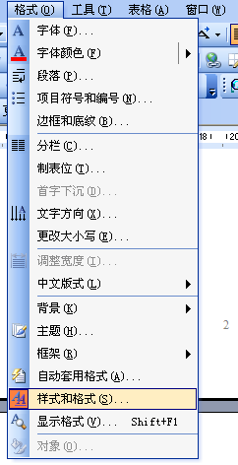

样式和格式调出窗口（注意图要居中）
这只是一段格式。论文中常用的格式可在word文档右窗口的样式和格式窗中直接调用。本模板已做好3个级别标题。一级标题能自动产生章的编号，但需配合分节符使用。论文每一章在结束时，需插入分节符，在下一页产生新的节，如图2-2所示。建议在论文书写过程中，将隐藏格式显示出来，具体操作如图2-3所示。每一章的标题不用输入编号，直接选中标题（或将鼠标定位在标题行上），在样式和格式中选择图2-4所示标题，即可产生新一章的标题。
这只是一段格式。注意事项：图和图标题必须在同一页内。
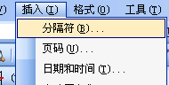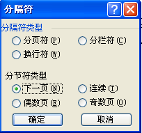

插入分节符

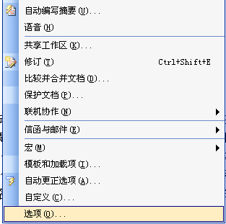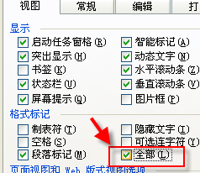

显示隐藏格式
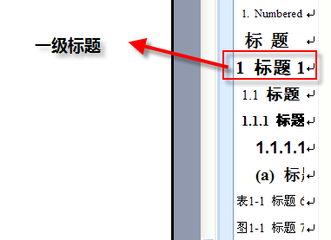

一级标题使用

数据预处理
对收集到的数据进行清洗，去除重复数据、缺失数据和错误数据。例如，删除购买数量为负数的异常记录，填补缺失的购买金额数据等。这只是一段格式。本模板对图编号实现自动编号，图的标题在图的下方，每幅图需居中，点中图，按图2-1所示即可实现。


图居中控制
这只是一段格式。在图的下方，输入图标题，保持鼠标在图标题所在行，在样式和格式窗中，选图2-2所示的样式，即可实现图标题的自动编号和格式控制。注意：图的标题和图必须在同一页，若不在同一页，可将图缩小，使之在同一页。

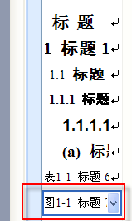

图的自动编号
练习：在图2-7后插入新的图标题，观察原来的图2-8以及后续的图标题是否实现编号的自动更新。

图编号的引用
这只是一段格式。文中对图编号的引用，必须采用交叉引用，这样使用的好处：当图编号更新后，可方便引用处对应更新。例如，要对图2-1引用，可按图2-1所示，进入交叉引用窗口（见图2-2），找到相应内容，插入。

引用编号的更新
这只是一段格式。选中要更新的段落，右键→更新域 ，即可实现引用图、表等的更新。
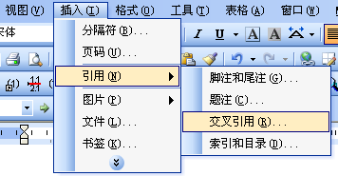

交叉引用

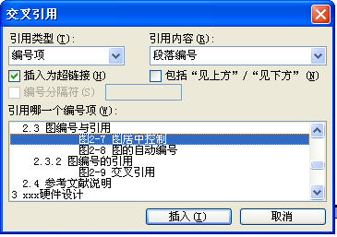

交叉引用窗口

数据采集（这只是一段格式）
这只是一段格式。二级标题、三级标题不需要分节符控制。为了更好理解模板的自动编号功能，不妨做个小练习。将鼠标定位在二级标题所在行的任意处，如图2-1所示之处。在样式和格式中选择清除格式，观察一下文档格局的变化：可看到下一个二级标题2.3变成了2.2，第二章后续的编号重新排编。因此，使用模板，可避免论文删减修改过程中的手工编号以及相应疏忽产生的错误。
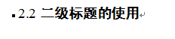

鼠标定位处

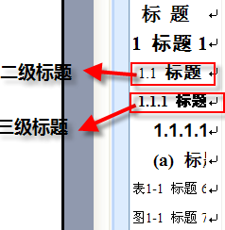

二级标题和三级标题样式
这只是一段格式。练习：将鼠标定位在图2-1之处，将二级标题样式改成图2-2所示的三级标题样式，观察文档的编号变化情况。并在目录页中，鼠标点中任意目录内容，右键→更新域→更新整个目录，观察目录内容的变化情况。

数据预处理（这只是一段格式）
这只是一段格式。论文的表格以表标题在上，表在下，表格可用EXCEL先做好，再拷贝到WORD文档。具体如表2-1所示。

表的范例
字段名 | 类型 | 长度 | 备注
Id | int |  | 自动增加
UserName | Char | 50 | 用户名

公式的使用（这只是一段格式）
本模板兼容Mathtype，建议采用Mathtype进行公式编辑及引用。在每一章的正文最开始处插入Mathtype章节控制符，并对公式进行编号格式化，即可方便插入公式和引用。

数据分析与可视化

描述性统计分析
描述性统计分析是对数据进行初步的整理和描述，通过计算一些统计指标来概括数据的特征。常用的统计指标包括均值、中位数、众数、方差、标准差等。例如，均值可以反映数据的集中趋势，方差和标准差则用于衡量数据的离散程度。
应用案例：以某公司员工的薪资数据为例，通过计算薪资数据的均值、中位数和众数，可以了解公司员工薪资的平均水平和分布情况。如果均值和中位数相差较大，可能意味着薪资分布存在一定的偏态，需要进一步分析其原因。

平均水平（或其它描述集中趋势的统计量）
结合可视化图表进行数据分析。以某公司员工的薪资数据为例，通过计算薪资数据的均值、中位数和众数，可以了解公司员工薪资的平均水平和集中趋势。以用户购买行为数据为例，通过描述性统计分析初步了解用户购买行为数据的基本特征。计算用户的平均购买金额、购买频率等指标。

分布情况（主要是分析数据的差异和偏态等）
结合可视化图表进行数据分析。以用户购买行为数据为例，可以通过绘制购买金额的分布直方图，观察数据的分布情况。如果均值和中位数相差较大，可能意味着薪资分布存在一定的偏态，需要进一步分析其原因。

数据建模（利用模型对数据进行深入分析与探索，聚类、回归等）
根据分析目标选择合适的数据分析模型。例如，使用聚类分析模型对用户进行分类，将用户分为高价值用户、中价值用户和低价值用户。并利用可视化图表展示分析结果，并对分析结果进行文字描述。
使用柱状图展示不同类别用户的数量分布情况，直观地呈现高价值用户、中价值用户和低价值用户在总用户中的占比。
绘制折线图展示用户购买金额随时间的变化趋势，观察不同时间段内用户的购买行为是否存在明显波动。
利用散点图展示用户购买金额与购买频率之间的关系，分析高价值用户和低价值用户在购买行为上的差异。
创建热力图展示不同商品类别的购买热度分布情况，帮助企业了解哪些商品更受用户欢迎，从而优化商品库存和营销策略。

案例分析结果与讨论
以用户购买行为的特征和规律案例为例，结合可视化图表，根据数据分析和可视化结果，总结用户购买行为的特征和规律。
例如，本研究系统地探讨了数据分析和可视化的基本理论、方法和技术，并通过实际案例展示了其在数据挖掘和信息展示方面的应用效果。通过描述性统计分析、探索性数据分析和推断性统计分析等方法，可以对数据进行全面的分析和解读；而柱状图、折线图、饼图、散点图、热力图等可视化图表类型将分析结果以直观的方式呈现出来，便于人们理解和应用。
研究发现，高价值用户主要集中在某一特定年龄段和地域，购买的商品种类以高端电子产品和时尚服饰为主。这些发现为企业的精准营销提供了重要依据，企业可以针对高价值用户制定个性化的营销方案，提高用户满意度和忠诚度。
根据数据的各项分析结果，分别阐述相对应的洞察和启发。

基于Streamlit的交互式Web应用设计与开发

应用设计框架
结合可视化图表，根据数据分析的特点和可视化结果，设计web应用框架。主要包括直观简洁的界面布局、个性化主题风格方面的设计；必要的交互设计，包括交互式可视化功能（设计交互式组件，完成数据筛选与过滤、数据联动、数据钻取等交互式可视化设计），以及用户友好的交互式界面设计（引导、提示等易用性界面设计）。

应用开发与实现
阐述应用的开发过程，包括关键步骤的列举和简要介绍。此外，还应介绍在开发过程中遇到的技术难题，以及如何进行问题分析和问题解决的过程。

总结与展望

简要总结课题研究的各项工作和过程，阐述研究结论和洞察以及启发。以及在未来对于本研究的展望，主要是新思路和方法等的展望。

参考文献
- J. Tian, M. Gao, J. Li, et al. A robot motion control system based on ARM [C]. Proceedings of the 26th Chinese Control Conference, CCC 2007. Zhangjiajie, China, 2007:54-57.
- 陈红亮. 室内无线传感器网络环境下移动机器人路径跟踪的研究 [D]. 武汉：武汉理工大学. 2008.
- 李郁峰, 李元宗, 樊海生. 履带式移动机器人无线控制的实现 [J]. 太原理工大学学报, 2005, 36(1): 5-9.
- 刘国良, 强文义. 移动机器人信息融合技术研究 [J]. 哈尔滨工业大学学报, 2003, 35(7): 802-805.

文献要按顺序引用，文献列表中未被正文引用到的文献应该删除掉。另外文献不少于10篇，其中外文文献至少有一篇。
参考文献需按（Error: Reference source not found节Error: Reference source not found）规范格式，建议先写在txt文件上（不用带编号），再拷贝到参考文献中，并采用下图的样式进行规范控制，即可自动给文献编号。
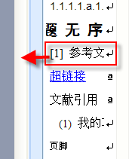

附件1 程序代码

